

ACTIVIDADES: ADICIONES Y SUSTRACCIONES DE NÚMEROS DECIMALES

- Resuelve los siguientes problemas:
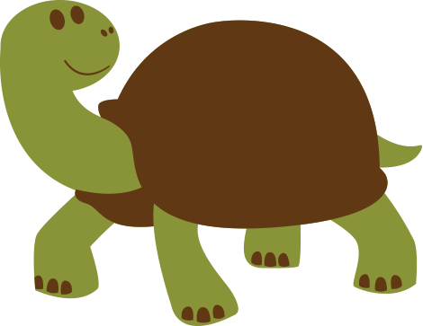
- La tortuga de mayor tamaño es la tortuga laúd, que mide hasta 1,90 m. La tortuga de las Islas Galápagos no supera 1,20 m. ¿Cuánto más grande es la tortuga laúd?


- El elefante africano mide aproximadamente 3,50 m, es considerado el mayor mamífero terrestre del planeta. El elefante asiático no supera los 2,5 m de altura. ¿Cuánto más pequeño es el elefante asiático?


- El rinoceronte blanco africano mide hasta 1,70 m y la jirafa mide hasta 5,50 m de altura. ¿Cuántos metros más alta puede ser la jirafa que el rinoceronte blanco africano?


- Un canguro recién nacido mide unos 0,02 m de altura. Uno adulto puede medir hasta 2,7 m de altura. ¿Cuántos m crece el canguro recién nacido hasta convertirse en adulto?

- Ordena los siguientes números decimales en la tabla de valor posicional y luego realiza los cálculos respectivos:

- 0,52 + 1,28 =
Decenas | Unidades | Décimas | Centésimas | Milésimas

Decenas | Unidades | Décimas | Centésimas | Milésimas
- 2,79 – 0,37 =

Decenas | Unidades | Décimas | Centésimas | Milésimas
- 3,35 – 2,05 =

Decenas | Unidades | Décimas | Centésimas | Milésimas
- 0,8 + 7,006 + 0,01 =

Decenas | Unidades | Décimas | Centésimas | Milésimas
- 18,462 – 4,728 =

Decenas | Unidades | Décimas | Centésimas | Milésimas
- 5 – 0,001 =

Elaborado por: Fabiola Sotelo A.

